Статья опубликована в журнале «Индустрия рекламы» № 1-2’ 2003
© ИД «Медиадом»

Александр Ефремов

Дыра в кармане

До сих пор не угасают споры о преимуществах и недостатках пипл-метров – приборов, с помощью которых измеряется аудитория телевизионных каналов и программ. До сих пор высказываются мнения, что традиционные дневниковые исследования в некоторых случаях более предпочтительны. Но, похоже, технический прогресс неотвратим. И вот уже на смену старым пипл-метрам, громоздким и неудобным, напоминающим то ли ранние CD-проигрыватели, то ли первые модели приемников спутникового телевидения, приходят изящные приборы, замаскированные под наручные часы или пейджер.

После того как компания Gallup Media внедрила свою систему измерения телевизионной аудитории с помощью пипл-метров, никто уже не сомневался, что обратного пути к бумажным дневникам не будет. Да, систему пипл-метрических измерений можно критиковать, но у дневников недостатков еще больше.
Пипл-метр устанавливается на каждый телевизор, который имеется в семье, включенной в панель ТВ-измерений. К пипл-метру прилагается специальный дистанционный пульт, который имеет несколько кнопок, обозначающих членов семьи. Когда кто-то из домочадцев садится смотреть телевизор, он должен нажать свою кнопку на пульте, дав знать системе, что он включился в телесмотрение. Пипл-метр посекундно фиксирует переключения телевизионных каналов и записывает информацию в свою память. Какой именно канал смотрят люди в данный момент, определяется по несущей частоте (каждому каналу соответствует своя несущая частота). Ночью, когда жильцы забываются крепким безмятежным сном, пипл-метр подключается к телефонной сети и через модем передает в офис исследовательской компании всю информацию, накопленную за прошедший день.
Компания TNS Gallup Media обычно суммирует информацию о телепросмотре за прошедшую неделю. По Москве данные за неделю можно получить уже через сутки, по России – через неделю (это объясняется тем, что для сбора информации из разных городов требуется некоторое время).
В отличие от дневниковой панели пипл-метрические измерения лишены многих недостатков, связанных с наличием «человеческого фактора». Человека же не заставишь заполнять дневник каждую секунду или хотя бы каждый час – обычно дневники заполняются респондентами один раз в день по памяти. Однако наибольшей критике в пипл-метрической системе подвергается опять-таки зависимость от дисциплинированности респондента. Член семьи может начать смотреть телевизор, забыв нажать свою кнопку на пульте, или уйти ужинать, оставив пульт включенным. Пока человек будет поглощать на кухне блинчики со сметаной, система будет старательно фиксировать его как внимательного телезрителя и благодарного потребителя рекламной информации.

Братан, а будильник-то у тебя швейцарский!

Радиочасы – переносной пипл-метр – новейшую разработку швейцарских специалистов из компании Radiocontrol продемонстрировал специально прибывший для этого в Москву один из руководителей австро-германской компании GfK Михаэль Дарков.
Чисто внешне новинка, правда, напоминала не космический антигравитатор, а обычные электронные часы первого поколения: цифровой циферблат, массивный корпус. В общем-то, форсить таким хронометром особо не будешь, ну если только надписью Swiss made. Начинка, однако, у этого устройства оказалась весьма внушительной – примерно как в часах у Джеймса Бонда.
Чувствительная система звукозаписи может записывать звуки радиоприемника или телевизора, вблизи которых находится респондент, носящий радиочасы. Производится запись первых 4 секунд каждой минуты в течение недели. Перед сохранением аудиозаписи в основном чипе памяти электроника часов производит ее сжатие (занимаемые 4 секундами 12 000 байт сжимаются до 100 байт).
Одновременно с работой радиочасов ведется студийная – эталонная запись эфира: в офисе исследовательской компании стационарная система каждую минуту фиксирует 10-секундные интервалы эфира всех измеряемых радио- или телестанций. Это нужно для идентификации записи, которую делает пипл-метр. После того как через неделю респондент вернет радиочасы, будет проведена автоматическая идентификация. Учитывая традиционную точность швейцарских хронометров, можно смело утверждать, что 4-секундная запись, которую сделал пипл-метр, наверняка будет перекрыта 10-секундной эталонной студийной записью. Остается лишь выяснить, какая именно станция зафиксировалась в каждом 4-секундном интервале. Эту работу, конечно, делает компьютер. Вероятность ошибки не превышает 0,1%.
Михаэль Дарков не стал дожидаться критических нападок скептиков и сам честно изложил все проблемы, которые стоят на пути использования радиочасов.
Прежде всего, система очень чувствительна к помехам и перепадам громкости. Невозможно идентифицировать запись, если в зону чувствительности пипл-метра попадают звуки еще одной радио- или телестанции, помимо той, которую слушает или смотрит респондент. Порог чувствительности прибора выше, чем у человеческого уха, поэтому он может фиксировать и записывать передачи, которые человек не слышит (или не слушает), например звуки радио из соседней квартиры. Невозможно идентифицировать станцию, если вдруг по двум разным каналам будут передавать одну и ту же передачу. И конечно, если, не дай бог, респондент переключит канал как раз в эти злосчастные 4 секунды, то система не сможет понять, он «еще» или он «уже» слушает данную передачу.
Зато радиочасы лишены недостатков, свойственных дистанционным пультам классических пипл-метров. Часы оснащены как датчиком температуры, так и датчиком движения, поэтому точно известно, находятся ли они в момент записи на руке респондента.
В настоящий момент компания GfK располагает примерно 500 экземплярами радиочасов, которые могут быть использованы в России. Испытания системы успешно прошли в Швейцарии, и там в настоящее время компанией IHA-GfK внедрена и начала применяться система непрерывного измерения радиоаудитории Radio Control System. Еженедельно в измерениях участвуют около 800 респондентов.
Успеху способствовал тот факт, что швейцарцы носят часы на руке в среднем в течение 17 часов в сутки, а многие и спать предпочитают с часами. Известна также непревзойденная дисциплинированность и ответственность жителей Республики объединенных кантонов, тем не менее, чтобы обеспечить 100%-ный возврат радиочасов по истечении периода записи, исследователям приходится вручать респонденту в подарок часы Swatch.
Несмотря на революционные технические решения (это уже третье поколение разработки), применение радиочасов в интересах медиаисследований существенно ограничено. Во-первых, они не позволяют проводить посекундные измерения, т. е. фиксировать непродолжительные эфирные события, например рекламные ролики. Во-вторых, питания батарейки и объема памяти хватает не более чем на 10 дней использования. По этим причинам с помощью системы радиочасов невозможно проводить постоянные панельные медиаизмерения. Впрочем, можно наладить еженедельную ротацию панели или еженедельно менять каждому респонденту часы, но это вызывает дополнительные сложности и существенное удорожание исследований. По словам Михаэля Даркова, в настоящий момент система Radio Сontrol в России может быть использована в основном для локальных медиаисследований с ограниченными задачами. Например, по заказу отдельных радио- или телекомпаний.
Наконец, радиочасам в наибольшей степени свойственен общий недостаток всех электронных систем медиаметрии – боязнь респондентов, что электроника будет записывать не только звуки радио или ТВ, но и частные разговоры граждан, да и вообще вести наблюдение за личной жизнью. Процент отказа респондентов от сотрудничества с исследователями в случае использования разного рода пипл-метров значительно выше, чем при работе с дневниками. Но, на наш взгляд, будущее все равно за электроникой.

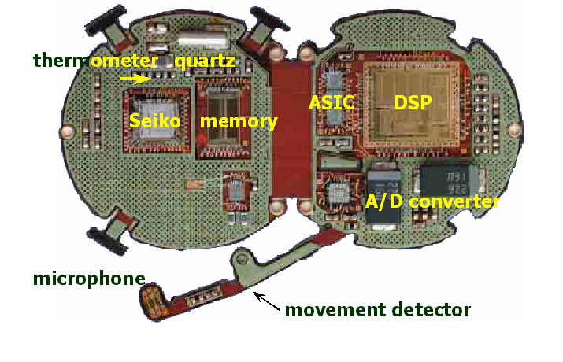
Электронная начинка швейцарского пипл-метра системы Radio Control.
Действительно напоминает шпионские часы. Неудивительно, что респонденты переживают за свои секреты.

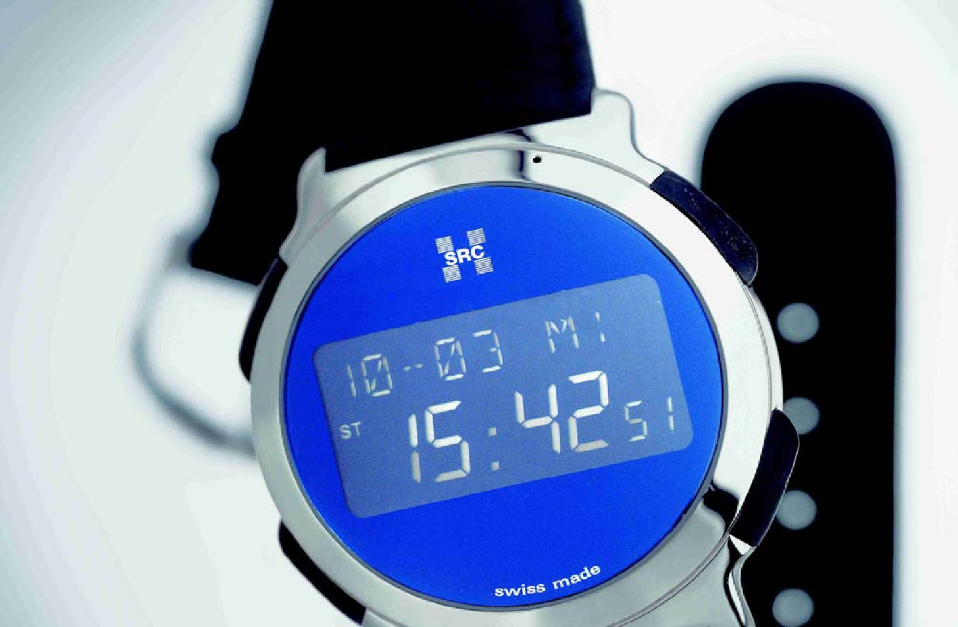
Внешне это чудо техники напоминает обычные электронные часы. Такой же размерчик имела советская «Электроника» первого поколения.
Покупайте советские часы – самые быстрые часы в мире!

Калькулятор на смену арифмометру
Несколько иное решение задач по медиаметрии с использованием современной электроники предложила американская компания Arbitron, которая начала работы в этой области в 1992 г.
Пипл-метр Arbitron (PPM – Portable People Meter) не столь компактный, как часы. Он напоминает пейджер, причем не самый маленький и легкий (75 г). Зато и возможности по медиаметрии у него несколько шире.
Чтобы система заработала, необходимо оснастить передатчики измеряемых радио- и телестанций специальными кодировщиками. Кодировщик добавляет к модулирующей частоте (т.е. к сигналу радио- или телепередачи) свой сигнал, который идентифицирует каждую передающую станцию как уникальную. Разработчики утверждают, что сигнал кодировщика не замечается радиослушателем, хотя диапазон чувствительности человеческого уха, как правило, шире, чем диапазон звуков, воспроизводимых динамиком приемника или телевизора. В данном случае применяется так называемое психоакустическая маскировка: ухо человека сигнал слышит, но слушатель его не замечает.
Система звукового кодирования создавалась и совершенствовалась начиная с 1992 г. при участии военно-промышленной корпорации Martin Marietta (затем Lockheed Martin), имеющей опыт создания приборов для расшифровки звуков в системах обнаружения подводных лодок.
Пипл-метр Arbitron улавливает идентификационный сигнал, доносящийся из динамика любого приемного устройства, будь то радиоприемник, телевизор, телефон или колонки компьютера, подключенного к Интернету. В звук любой передачи можно добавить кодированный сигнал, и тогда пипл-метр однозначно зафиксирует факт и время прослушивания определенной станции. Имея запись эфира (посекундную схему эфирных событий), данные, собранные пипл-метром, легко преобразуются в схему телесмотрения и радиослушания респондента.
Вся собираемая пипл-метром в течение дня информация заносится в чип памяти. Каждый вечер перед сном респондент должен поставить PPM в базу подзарядки, чтобы зарядить аккумуляторы. Хитроумный прибор воспользуется этим, чтобы заодно передать всю собранную за день информацию другому прибору – коллектору. Задача последнего заключается в том, чтобы собрать вместе данные со всех пипл-метров, имеющихся в доме, и передать их ночью через модем по телефонной линии в офис исследовательской компании. И уже на следующее утро исследователи будут располагать свежими рейтингами радиостанций и телеканалов.
Применение пипл-метров Arbitron в России планирует осуществлять компания TNS Gallup Media. В настоящее время компания располагает 50 PPM. В 2003 г. будут проведены тестовые пипл-метрические исследования аудитории двух теле- и двух радиостанций.
Специалисты компании также не скрывают и те трудности, с которыми придется столкнуться на пути массового внедрения PPM в медиаисследования. К наиболее существенным недостаткам PPM они относят: невозможность фиксировать место прослушивания; невозможность фиксировать прослушивание в наушниках (а это очень весомая часть молодежной аудитории); невозможность полностью исключить влияние «человеческого фактора». А этот фактор оказывает весьма сильное влияние на точность измерений – очень многое зависит от добросовестности респондента. Человек может смотреть телевизор, оставив прибор в соседней комнате. Или вообще, убегая утром на работу, забыть его в зарядной базе.
Несмотря на все те пакости, которые могут привнести в результаты измерений недобросовестные граждане, думается, что пипл-метры все же позволят повысить точность медиаизмерений. Ведь недобросовестность респондента по отношению к бумажным дневникам ничуть не менее опасна для корректности окончательных данных. А усилий от человека требуется гораздо больше при самостоятельном заполнении дневника, чем при ношении при себе PPM-пейджера или радиочасов.
Чтобы призвать респондентов к порядку, оснащенный детектором движения пипл-метр Arbitron отмечает время, когда прибор находится на человеке. Если прибор в течение получаса «молчит», то регистрация звуковых сигналов прекращается. На приборе, находящемся в рабочем состоянии, всегда горит зеленый светодиод. Если никакого движения некоторое время не происходит, то зеленая лампочка гаснет. Этот тревожный сигнал адресован респонденту. При установке в базу подзарядки PPM передает на нее данные о том, как аккуратно человек исполнял свои обязанности по ношению при себе прибора. Эти показатели высвечиваются на жидкокристаллическом дисплее базы, и респондент может судить о размере своего вознаграждения, которое он получает от исследовательской компании за сотрудничество.

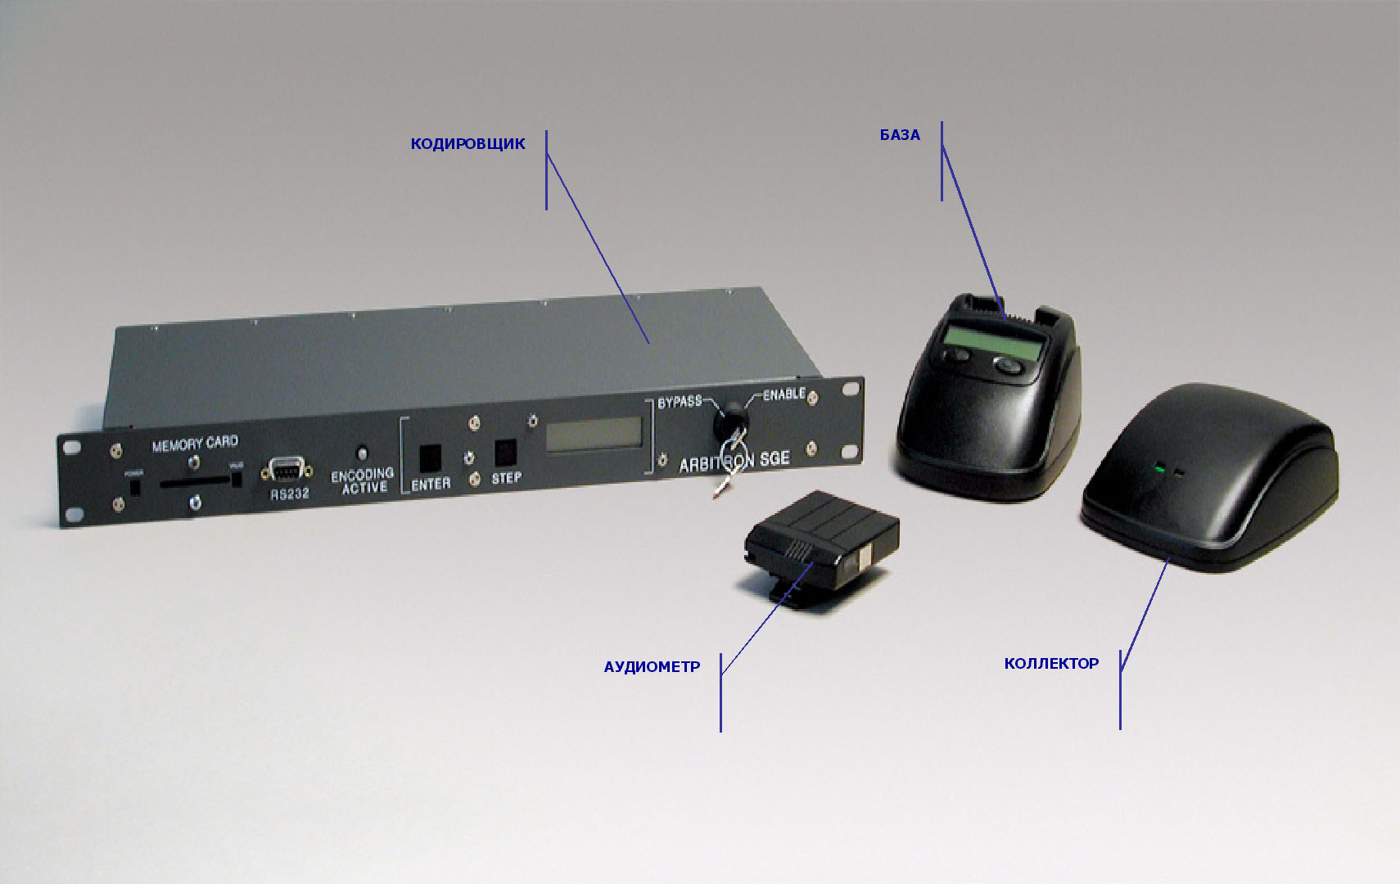

Комплект пипл-метрической аппаратуры компании Arbitron. Пожалуй, не хватает удобного чехольчика для пейджера. А будет ли пипл-метр улавливать звук, располагаясь на дне дамской сумочки?

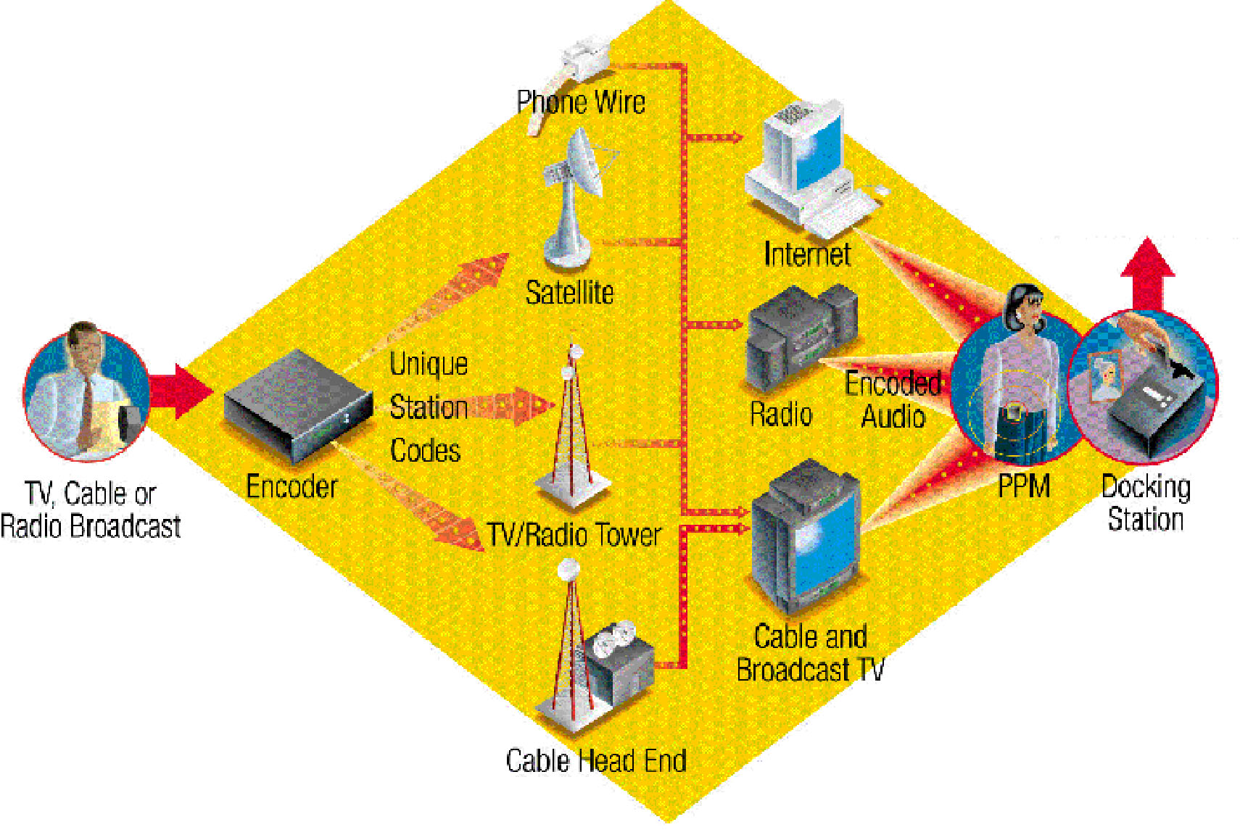

Вот так схематически выглядит функционирование системы пипл-метрических измерений аудитории ТВ, радио, Интернета и даже телефонных операторов. Пока это все хорошо работает в далекой Америке.

Кажется невероятным, но портативные пипл-метры могут проникнуть и в область измерения аудитории печатных СМИ. Тут пока, правда, не обойтись без существенной помощи со стороны самого респондента.
В Германии уже опробован портативный сканер штрих-кодов, с помощью которого респондент считывает коды просматриваемых им журнальных и газетных страниц. Пока не очень-то технологично, но, думается, что в недалеком будущем будет придумано что-то вроде очков, которые нужно будет просто надевать при чтении. А может быть, такие очки будут фиксировать вообще все СМИ, которые попадают в поле зрения или слуха респондента. Затем информация будет передаваться на спутник, оттуда – на главный компьютер, который будет сам принимать решения о закрытии одних СМИ, увеличении тиражей других... Наверное, к тому времени все СМИ будут сосредоточены в руках одной медиакорпорации. А еще эти очки смогут предсказывать погоду, читать детям на ночь сказки и выпекать сдобные булочки.

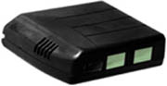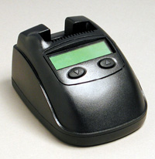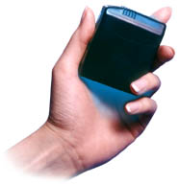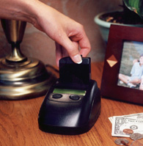

Пипл-метр Arbitron и база для подзарядки. PPM вот так берется и вставляется в базу на всю ночь. А утром нужно не забыть взять его с собой, желательно уже на кухню к завтраку. Или в туалет, если там вы тоже слушаете радио.

Не по Ваньке шапка
В настоящее время, пожалуй, наиболее существенным сдерживающим фактором для полномасштабного внедрения новейших электронных приборов в системы медиаизмерений является их высокая стоимость. Причем основные затраты приходятся даже не на саму электронику, а на обеспечение функционирования всей системы. Так, например, изготовление радиочасов не превышает 20–25% от стоимости всего проекта.
Даже в развитых государствах, относительные объемы рекламных рынков которых на порядок превосходят объем российского рынка рекламы, исследователи не спешат повсеместно переходить на медиаизмерения с использованием пипл-метров. В российских же условиях, поскольку выделяемые на медиаисследования бюджеты жестко ограничены, переход на пипл-метрические измерения практически всегда означает численное сокращение панели. Повышение точности наблюдения за одним респондентом приводит к снижению точности наблюдения за всей теле- и радиоаудиторией, которая, как известно, очень далека от однородности. В настоящий момент судить о составе зрителей или слушателей той или иной малорейтинговой передачи даже в Москве иногда приходится по одному-двум респондентам. Разумеется, никто по ним и не судит. Нельзя же всерьез утверждать, что аудитория программы, скажем, «Герой без носков» с Василием Пупкиным» состоит на 100% из женщин-пенсионеров с высшим образованием, если пипл-метр зафиксировал в качестве зрителя одну старушку.
В результате корректных данных по телепросмотру не только отдельных передач, но даже отдельных малорейтинговых каналов просто нет.

